**LAB 5**

**Phạm Đại Trí 1050080080**

Khởi tạo DataBase và tạo bảng Invoice, InvoiceDetail

SQL SEVER

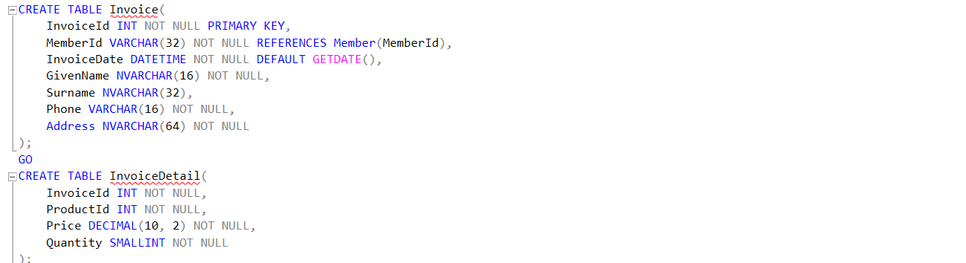

Chuyển đường dẫn



Tạo file Checkout.cshtml



Copy code từ checkout.html sang Checkout.cshtml từ <!—Breadcrumb Section End - -> đến <! – Checkout Section End - ->

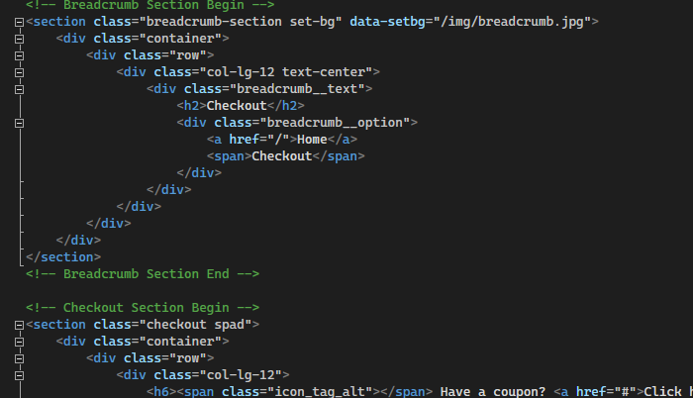

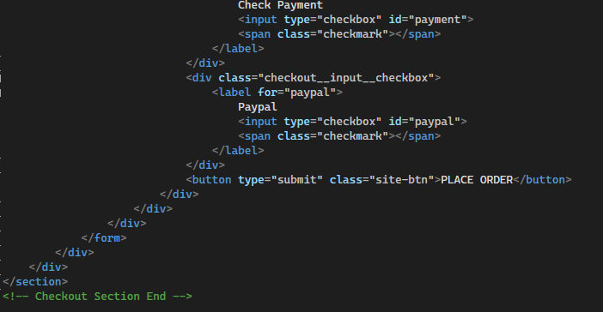

Sửa lại đường dẫn đến Home và img





Tạo file model cho Invoice.cs và thêm các phương thức get set

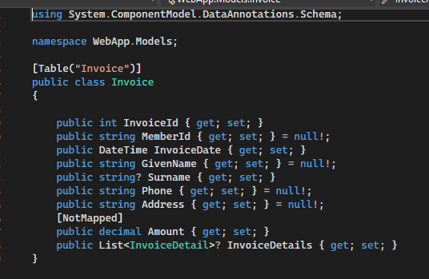

Tương tự với file InvoiceDetail.cs

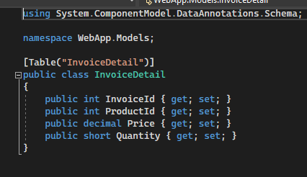

Tại CartController.cs thêm phương thức IActionResult Checkout()

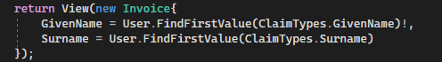

Thêm section



Tại OrganicContext.cs thêm phương thức OnModelCreating()

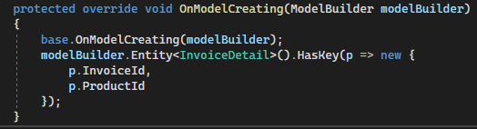

Kết quả

Cart view index

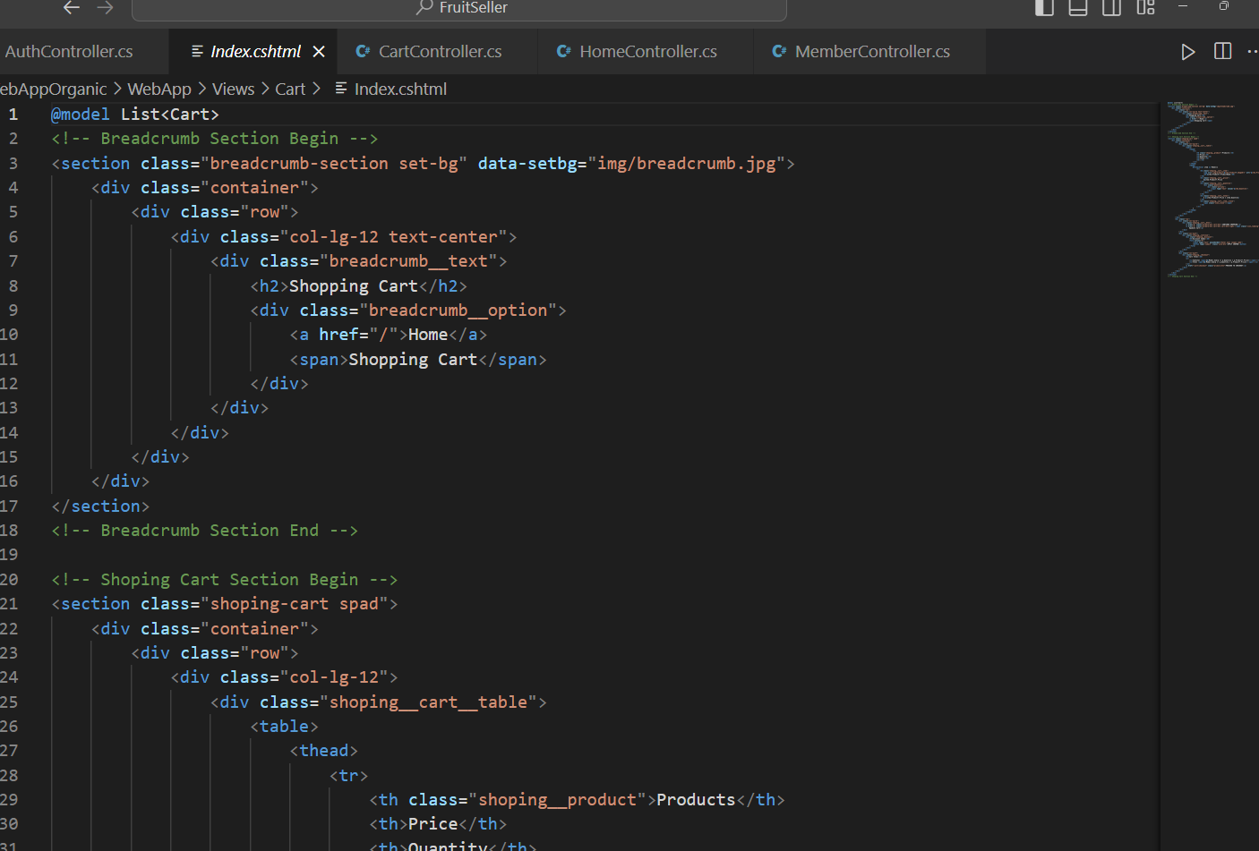

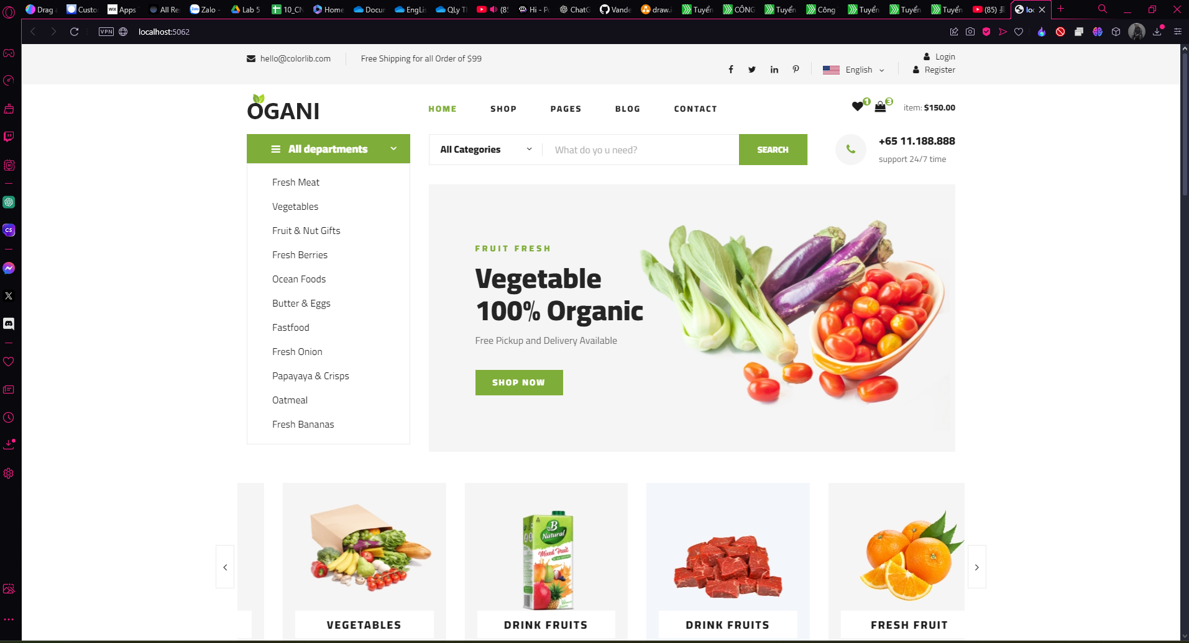 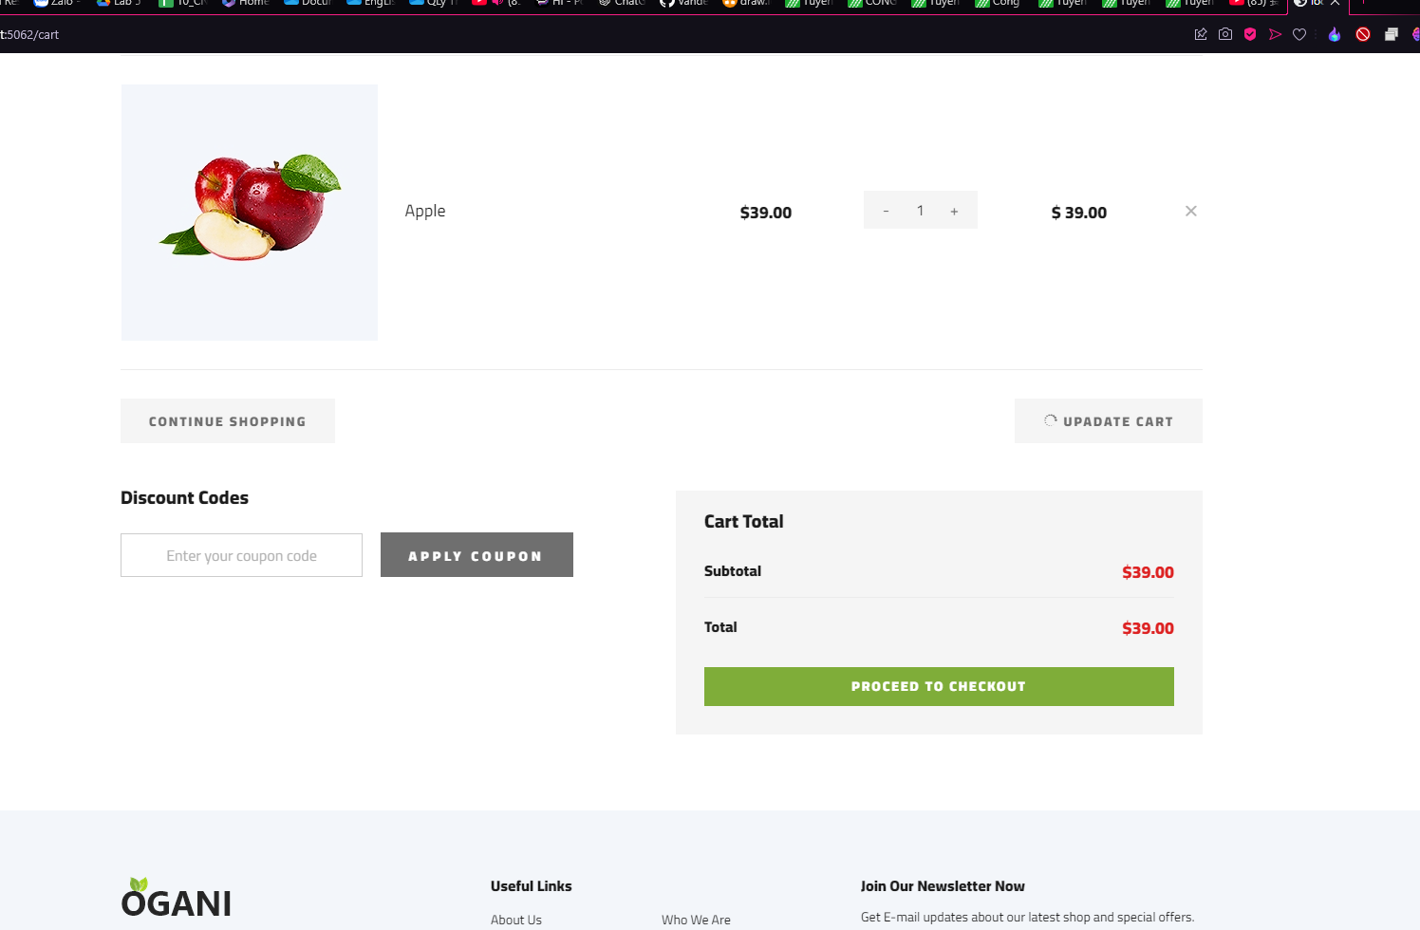

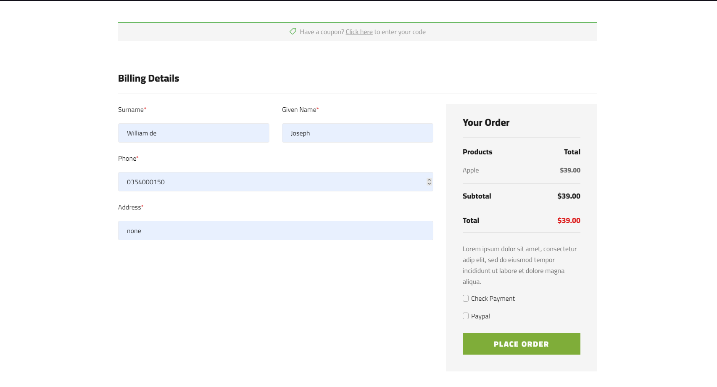

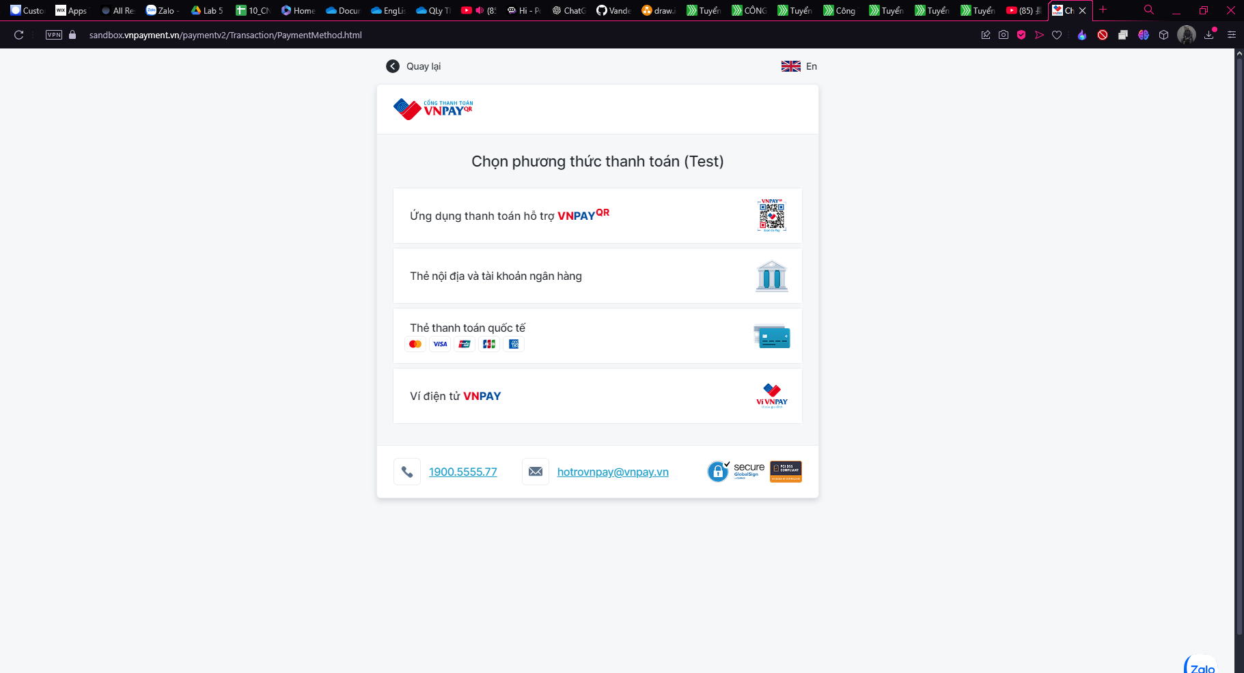

**Tích hợp thanh toán VnPayment AspNet Core**

**Đăng ký tài khoản sandbox**

Truy cập vào link sau: <https://sandbox.vnpayment.vn/devreg> để đăng ký tài khoản trên **Vnpayment**

Sau khi đăn ký thành công ta nhận được 2 thông tin quan trọng là: **vnp_TmnCode** và **vnp_HashSecret**

**Configuration appsettings**

**Giải thích**

| **Name** | **Value** | **Data Type** | **Min,Max** | **Required** | **Description** |
| --- | --- | --- | --- | --- | --- |
| vnp_Version | 2.1.0 | Alphanumeric | 1,8 | yes | Phiên bản api mà merchant kết nối |
| vnp_Command | pay | Alpha | 1,16 | yes | Mã API sử dụng, mã cho giao dịch thanh toán là pay |
| vnp_TmnCode | Alphanumeric | VNPAY001 | 8 | yes | Mã định danh (app/website/dịch vụ) của merchant trên hệ thống của VNPAY |
| vnp_BankCode | Alphanumeric | VIETCOMBANK | 3,20 | no | Mã Ngân hàng thanh toán. Nếu không truyền giá trị cho tham số này, Khách hàng sẽ chọn Ngân hàng thanh toán tại VNPAY |
| vnp_Locale | Alpha | en hoặc vn | 2,5 | yes | Ngôn ngữ khách hàng đang sử dụn |
| vnp_CurrCode | Alpha | VND hoặc USD | 3 | yes | Đơn vị tiền tệ sử dụng thanh toán |
| vnp_TxnRef | Alphanumeric | VNPAY123 | 1,100 | yes | Mã tham chiếu của giao dịch tại hệ thống của merchant. Mã này là duy nhất đùng để phân biệt các đơn hàng gửi sang VNPAY. Không được trùng lặp trong ngày |
| vnp_OrderInfo | Alphanumeric | Nap 100K cho so dien thoai 0934998386 | 1,255 | yes | Thông tin mô tả nội dung thanh toán (Tiếng Việt, không dấu) |
| vnp_OrderType | Alphanumeric | topup | 1,100 | yes | Mã danh mục hàng hóa. Mỗi hàng hóa sẽ thuộc một nhóm danh mục do VNPAY quy định. VNPAY sẽ cung cấp bảng danh mục này tại trang dành cho merchant của VNPAY |
| vnp_Amount | Numeric | 100000 | 1,12 | yes | Số tiền thanh toán. Số tiền không mang các ký tự phân tách thập phân, phần nghìn, ký tự tiền tệ. Để gửi số tiền thanh toán là 10,000 VND (mười nghìn VNĐ) thì merchant cần nhân thêm 100 lần (khử phần thập phân), sau đó gửi sang VNPAY là: 1000000 |
| vnp_ReturnUrl | http://ceb.net.vn/cart/backvnpayment | Alphanumeric | 10,255 | yes | Địa chỉ trả về khi khách hàng thực hiện thanh toán xong |
| vnp_IpAddr | Alphanumeric | 127.0.0.1 | 7,45 | yes | Địa chỉ IP của khách hàng thực hiện giao dịch |
| vnp_CreateDate | Numeric | 20150924080900 | 14 | yes | Thời gian ghi nhận giao dịch tại website của merchant GMT+7, định dạng: yyyyMMddHHmmss |
| vnp_ExpireDate | 20150924083000 | Numeric | 14 | yes | Thời gian hết hạn thanh toán GMT+7, định dạng: yyyyMMddHHmmss |
| vnp_SecureHash | Kiểm tra email đăng ký | Alphanumeric | 32,255 | yes | Mã kiểm tra (checksum) để đảm bảo dữ liệu của giao dịch không bị thay đổi trong quá trình chuyển từ merchant sang VNPAY. Việc tạo ra mã này phụ thuộc vào cấu hình của merchant và phiên bản api sử dụng. Phiên bản hiện tại, mặc định hỗ trợ HMACSHA512 |

Thêm IActionResult Checkout

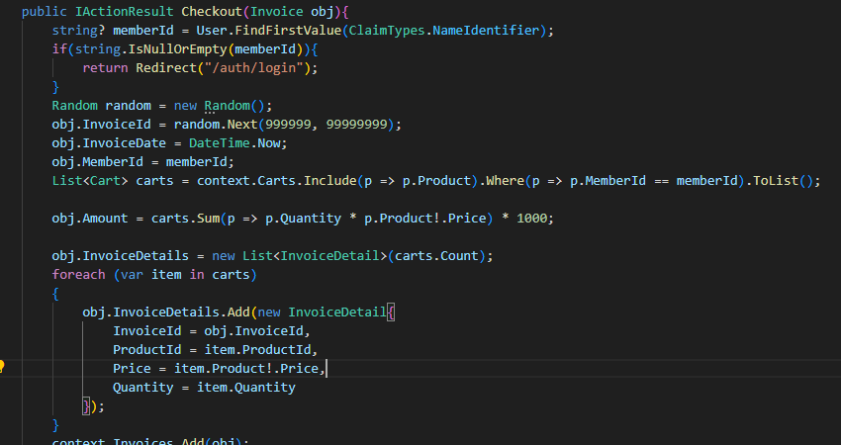

Thử truy vấn trong Database

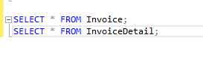

Ta sẽ có kết quả

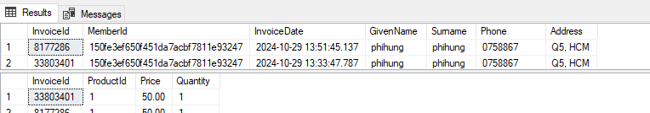

Sau đó copy code **Configuration appsettings .V**ào appsettings.json và chỉnh sửa lại tên và url

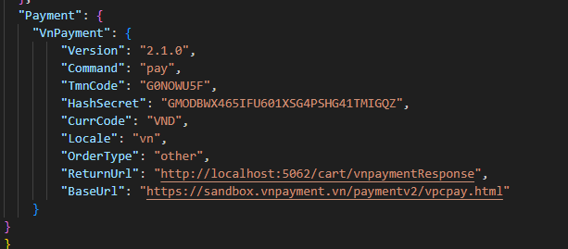

Tạo model VnPayment

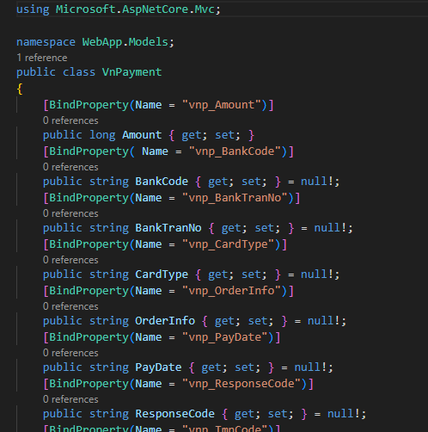

Và tạo thêm file model VnPaymentRequest nằm trong Service

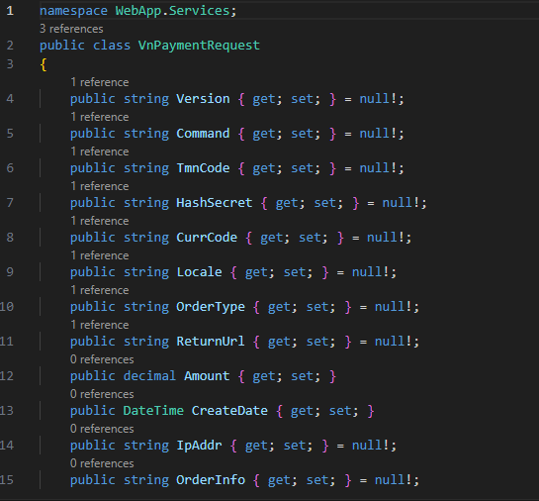

Thêm mã hóa cho Helper.cs

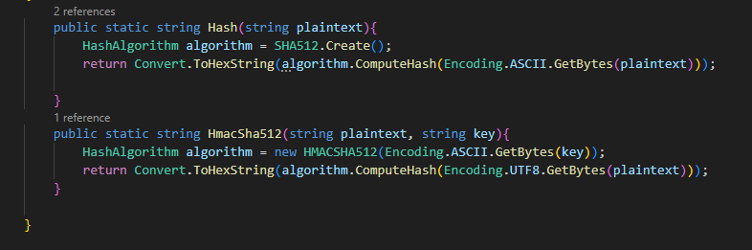

Copy code tại **Tạo VnPaymentService vào VnPaymentService và sau đó thay đổi thành phần**

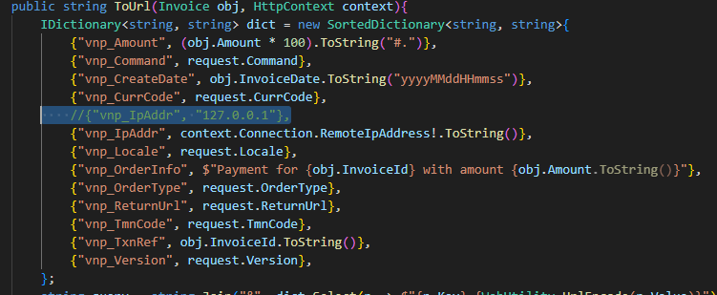

Thêm truy vấn và băm

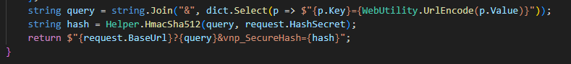

Tại CartController thêm đối tượng service

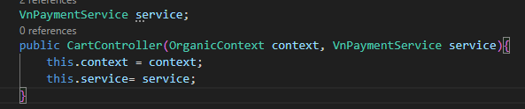

Và thêm

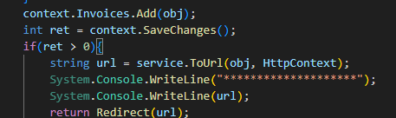

Chạy kết quả

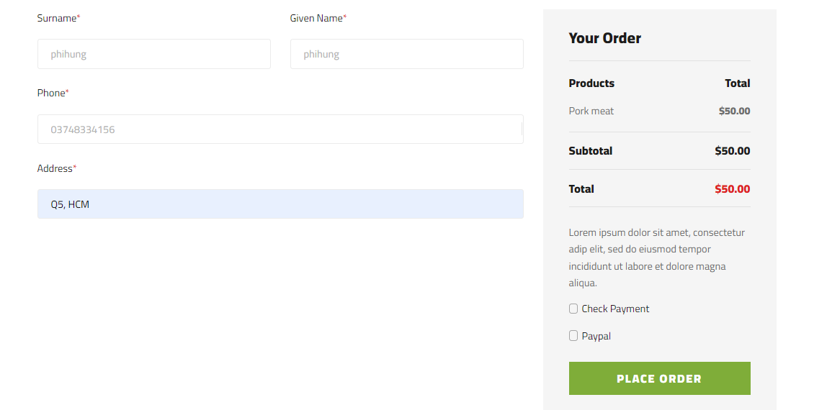

Truy cập vào linK: <https://sandbox.vnpayment.vn/devreg> để đăng ký tài khoản trên **Vnpayment**

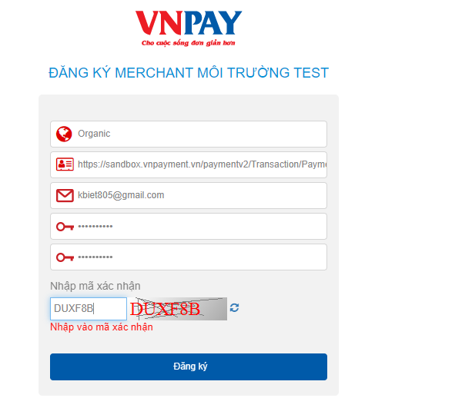

Sau khi đăng kí thành công sẽ có thư nếu tài khoản đã kích hoạt

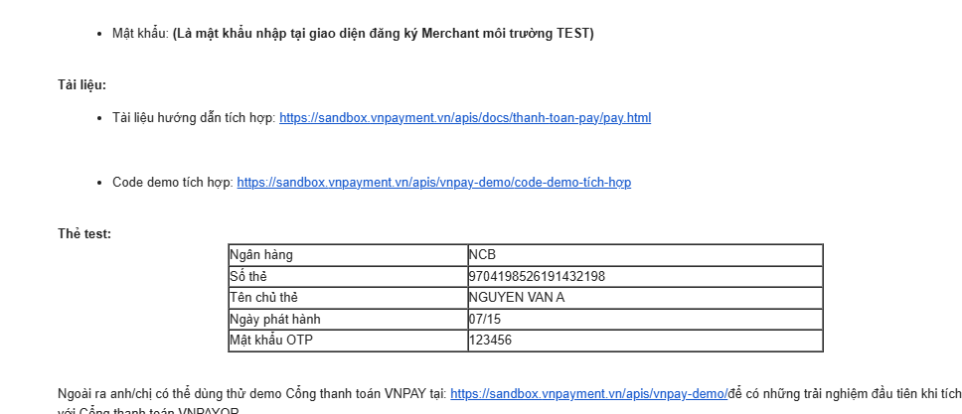

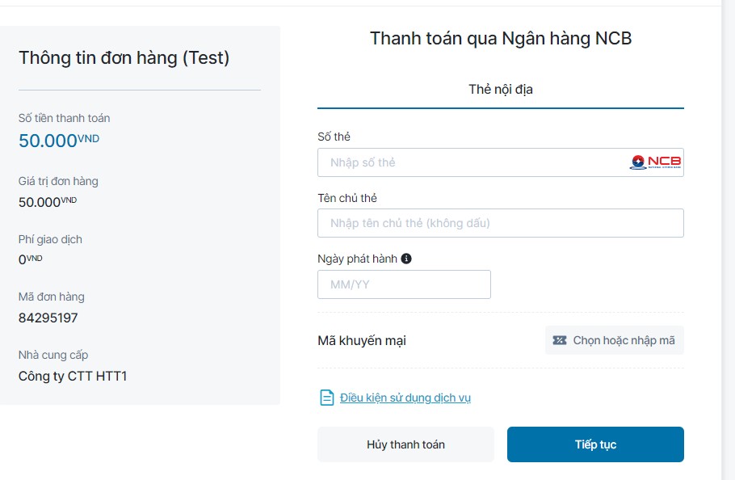

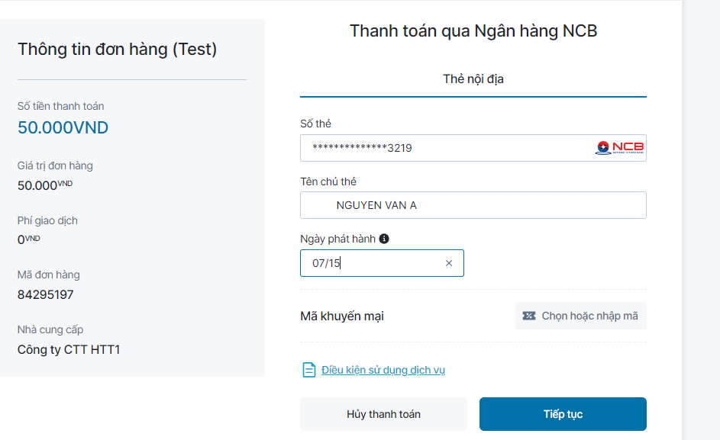

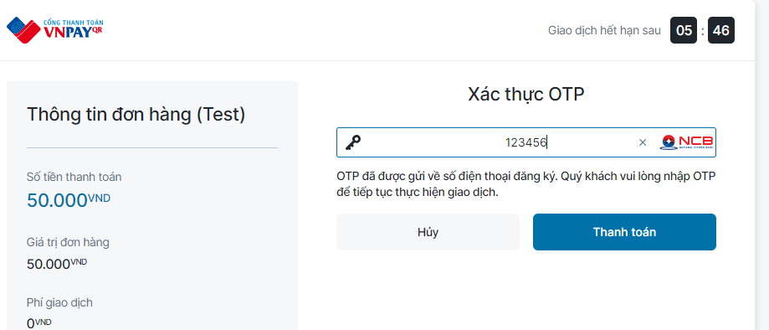

Sau khi thanh toán kết quả thu được trong file Json

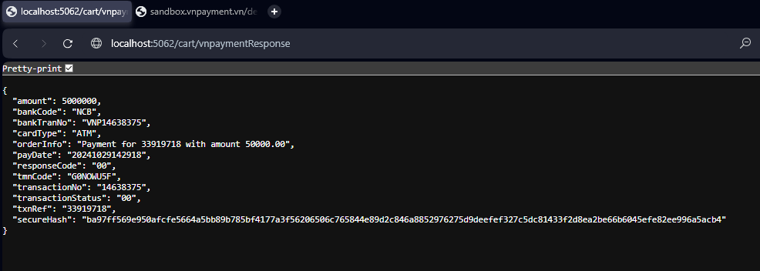

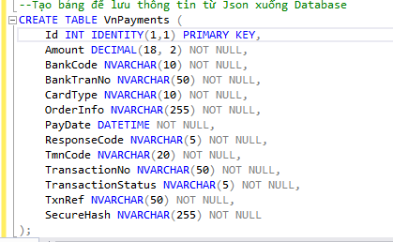

Kết quả thu được



